Rapport de projet

**Conception et réalisation d’un système de gestion des services d’états civils**

Université des sciences et de la Technologie Houari Boumediene

Année Universitaire 2022/2023

Faculté Informatique

ISIL B G1

Chargé du TP : M. Zerrouki

Préparé par :Benzemrane Lydia & Ladrem Abd UL Haq Amine

SOMMAIRE :

**Introduction Générale :** **3**

Environnement de conception : **4**

**Établissement d’un Dictionnaire des données** **4**

**Établissement d’un modèle conceptuel des données MCD** **8**

**Déduction d’un modèle logique de données MLD** **9**

**Identification des règles de gestion** **9**

**Déduction d’un modèle conceptuel des traitements MCT** **11**

**MCT 1 : Enregistrement d’un nouveau-né** **11**

**MCT 2 : Enregistrement d’un mariage** **13**

**MCT 3 : Enregistrement d’un décès** **14**

**Déduction d’un modèle organisationnel des traitements MOT** **15**

**Manuel d’utilisation de l’application** **16**

**les Interfaces de l’application avec leur utilisation** **16**

# 

# 

# 

# 

# 

# Introduction Générale :

Dans le cadre de la mise en œuvre de l’E-administration en Algérie, les bureaux d’états civils des différentes communes au niveau national et des consulats d'Algérie à l’étranger ont décidé d’informatiser la gestion des services d’états civils offerts aux citoyens.

Dans ce projet, on va développer un site web pour la gestion des services d’états civils offerts aux citoyens.

# 

# 

# Environnement de conception :

Le site utilisé est <<LucidChart>> comme environnement de conception, qui permet d’élaborer différents modèles de conception

# Établissement d’un Dictionnaire des données

| Code mnémonique | Désignation | Type | Taille | Remarque |
| --- | --- | --- | --- | --- |
| Pays | Nom du Pays | A | 15 |  |
| IDF_Pays | Identification du Pays | N | 3 | IDF |
| Wilaya | Nom de la Wilaya | A | 15 |  |
| Daira | Nom de la Daira | A | 15 |  |
| Ville | Nom de la Ville | A | 15 |  |
| Commune | Nom de la Commune | A | 15 |  |
| IDF_Bureau | Identification de Bureau | N | 10 | IDF |
| Consulat | Nom du Consulat | A | 15 |  |
| IDF_Consulat | Identification du Consulat | N | 10 | IDF |
| N_Personnel | Identification d’une personne | N | 18 |  |
| Nom | Nom d’une personne | A | 10 |  |
| Prénom | Prenom d’une Personne | A | 10 |  |
| DateNaiss | Date de naissance d’une Personne | DATE | 10 |  |
| LieuNaiss | Lieu de naissance d’une Personne | A | 30 |  |
| Sexe | Sexe d’une Personne | A | 7 | Mâle ou Femelle |
| Pre/NomPere | Nom et Prénom du père | A | 20 |  |
| Pre/NomMere | Nom et Prénom du Mère | A | 20 |  |
| EtatCivil | L’état civil d’une Personne | A | 10 |  |
| Adresse | L’adresse ( domicile) d’une personne | A | 30 |  |
| Nationalité | Nationalité d’une Personne | A | 20 |  |
| Prof | Profession d’une Personne | A | 20 |  |
| IDF_Agent | Matricule d’un agent | N | 10 | IDF / Strictement positif |
| IDF_Officier | Matricule d’un officier | N | 10 | IDF |
| IDF_Maire | Matricule d’un maire | N | 10 | IDF |
| DatePrise | La date de prise de service au niveau du bureau | DATE | 10 |  |
| NumReg | IDF Numéro de registre | N | 30 | IDF / Strictement positif |
| AnneeReg | L’année de registre | DATE | 10 |  |
| TypeReg | Type de registre | A | 15 |  |
| NumEnr | Numéro d’enregistrement | N | 20 | IDF /  Strictement positif |
| NumNaiss | Numéro d’une naissance | N | 30 | IDF |
| NumMar | Numéro d’un mariage | N | 30 | IDF |
| DateMar | Date d’un mariage | DATE | 10 |  |
| LieuMar | Lieu de mariage | A | 20 |  |
| AdrEpx | Adresse Époux | A | 20 |  |
| AdrEps | Adresse Épouse | A | 20 |  |
| ProffEpx | Profession Époux | A | 20 |  |
| ProffEps | Profession Épouse | A | 20 |  |
| EtatEpx | État Époux | A | 20 |  |
| EtatEps | État Épouse | A | 20 |  |
| ExisteContrat | Indique S’il existe un contrat de mariage avant | A | 100 |  |
| NumDec | Numéro d’acte de décès | N |  | IDF |
| DateHeureDec | Date et heure de décès | DATETIME |  | >DateNaiss |
| LieuDec | Lieu de décès | A | 20 |  |
| MotPass | Mot de passe d’un compte | AN | 16 |  |
| Date | Date de la MAJ de  l’acte ( création ou modification ) | DATE | 10 |  |

# 

# 

# 

# 

# Établissement d’un modèle conceptuel des données MCD

# 

# 

# 

# Déduction d’un modèle logique de données MLD

**Pays(**IDF_Pays , Pays**)**

**Consulat(**IDF_Consulat,Consulat,Ville,IDF_Pays\***)**

**AgentDiplomatique(**Mat_Agent , Nom , Prenom , motpass , IDF_Consulat\***)**

**Bureau(**IDF_Bureau , Commune, *Daïra,* wilaya**)**

**Officier(**IDF_Officier , Nom , Prenom , motpass , DatePrise , IDF_Bureau\***)**

**Maire(**IDF_Maire , Nom , Prenom , DatePrise , IDF_Bureau\***)**

**Personne(**NumEnr , N_Personnel , Nom , Prenom , Sexe , Datenaiss , LieuNaiss , EtatCivil , Adresse , Prof , NumEnrPere* , NumEnrMere\***)**

**ActeNaissance(**NumNaiss , Nom ,Prenom , Sexe, DateNaiss, Adresse, LieuNaiss, Commune, Daira, Wilaya, NumPere,NumMere,MentionMarginale, NumEnr* , NumReg\***)**

**ActeMarriage(**NumMar , DateMar , LieuMar , NumEpx*,NumEps*, ExistanceContrat , NumReg\***)**

**ActeDeces(**NumDec , DateDec ,HeureDec, LieuDec,EtatCivil* , NumReg\***)**

**Registre(**NumReg , TypeReg , AnneeReg , Bureau* **)**

# 

# Identification des règles de gestion

* Un pays étranger peut posséder un seul consulat
* Consulat contient un ou plusieurs Agents diplomatiques et un seul consulaire
* Bureau de la mairie a un seul maire et un ou plusieurs Officiers
* Pour chaque Employé (Officer, Agent diplomatique , Maire) a un et un seul compte pour se connecter
* Un officier peut enregistrer un ou plusieurs personnes (nouveau-né)
* Une personne est enregistrée par un seul officier
* L’Officier et l’agent diplomatique peuvent gérer un ou plusieurs actes
* Un acte peut être géré par un seul Officier à la fois
* Chaque acte de naissance et de décès revient à une seule personne
* Un Acte de mariage est possédée par une couple (2 personnes)
* Un Époux ne peut pas se marier plus que 4 fois
* les personnes concernées pour le mariage doivent être de différent sexe
* chaque acte est enregistré dans un seul registre
* Un registre peut contenir un ou plusieurs actes
* Un Bureau archive un ou plusieurs Registres
* Un registre est archivé dans une seule commune
* Une wilaya contient plusieurs daïra et une daïra appartient à une seule wilaya
* Un agent diplomatique extrait plusieurs actes
* Un acte civil est extrait par un seul officier ou agent diplomatique à la fois

# 

# Déduction d’un modèle conceptuel des traitements MCT

# MCT 1 : Enregistrement d’un nouveau-né

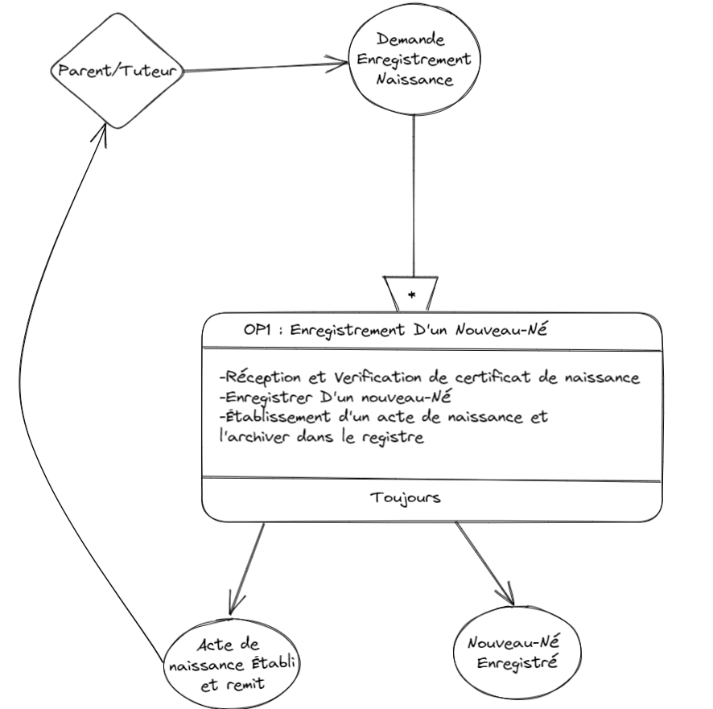

# MCT 2 : Enregistrement d’un mariage

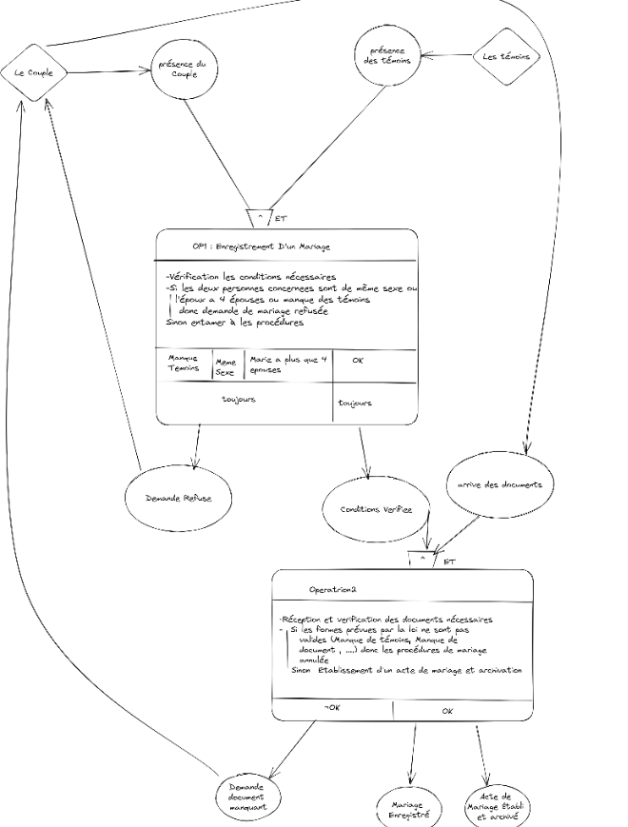

# MCT 3 : Enregistrement d’un décès

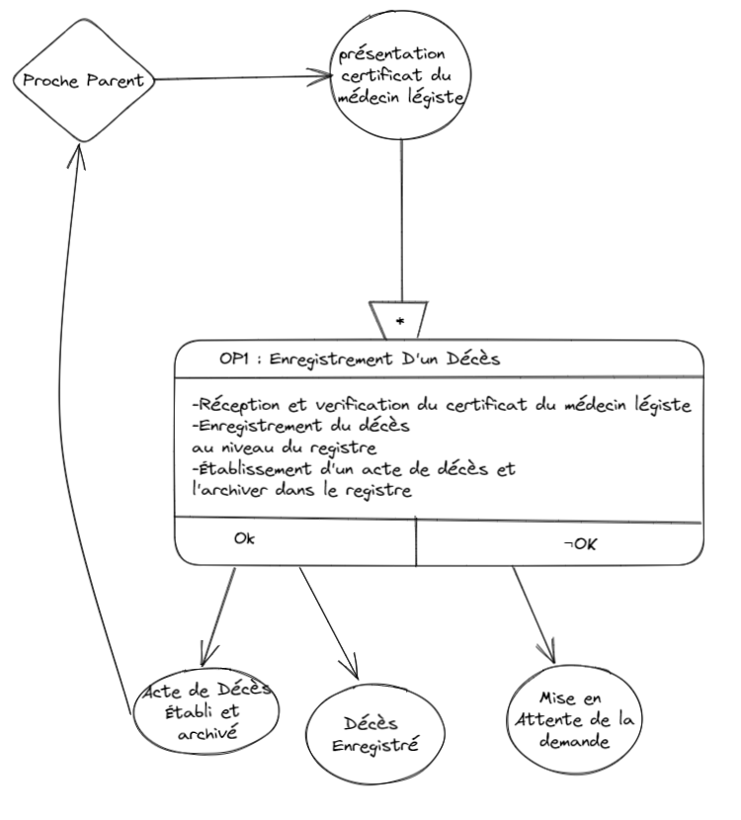

# 

# MCT 4 : MODIFICATION D’UN ACTE

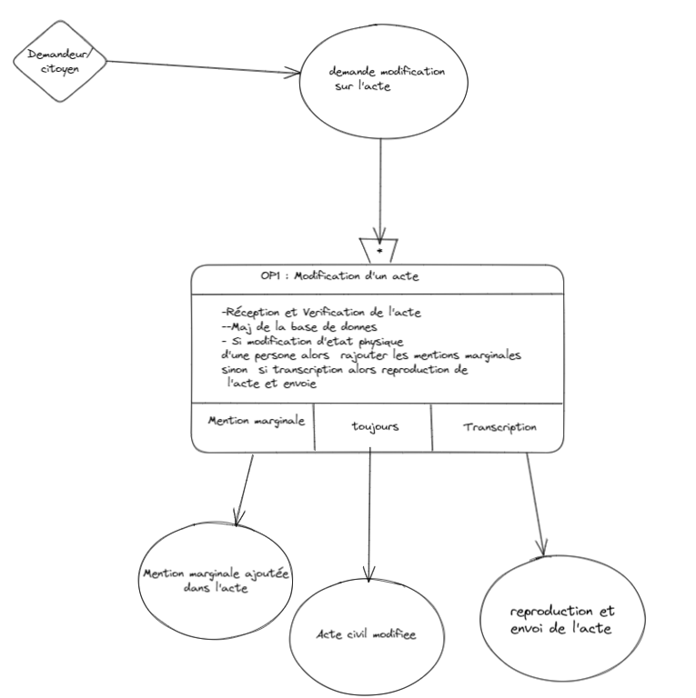

# 

# 

# Déduction les modèles organisationnel des traitements MOT

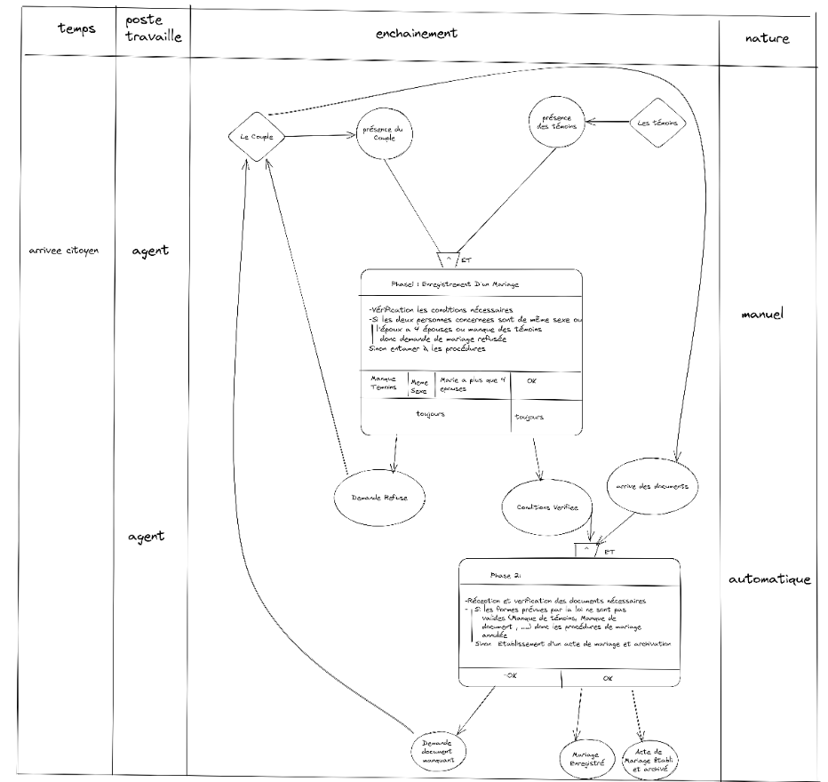

# 

# 

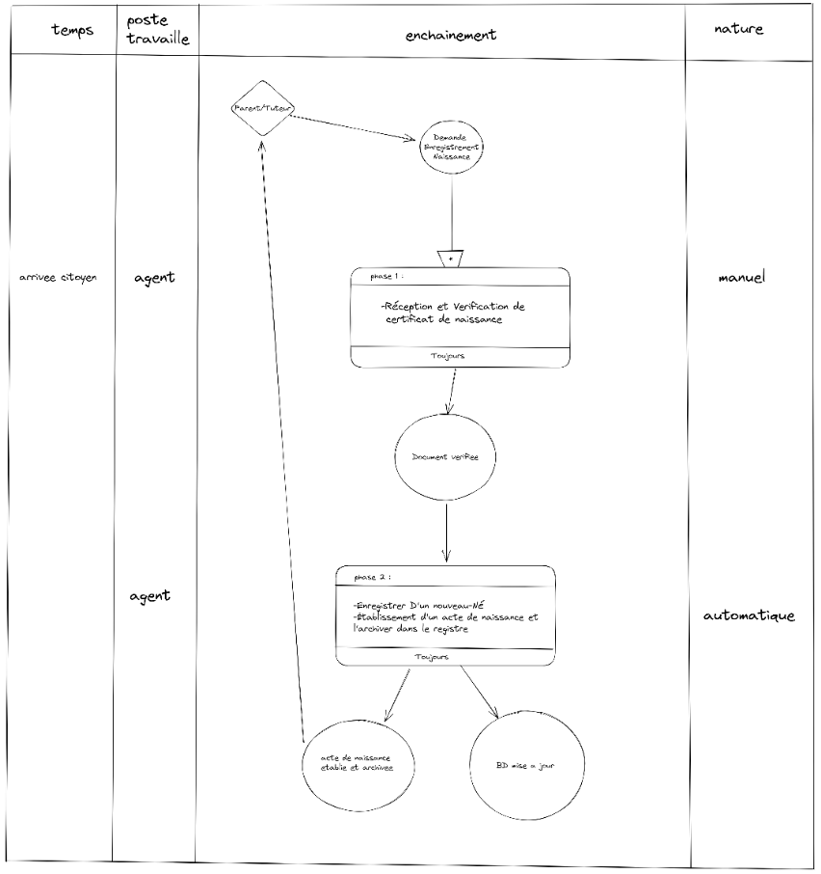

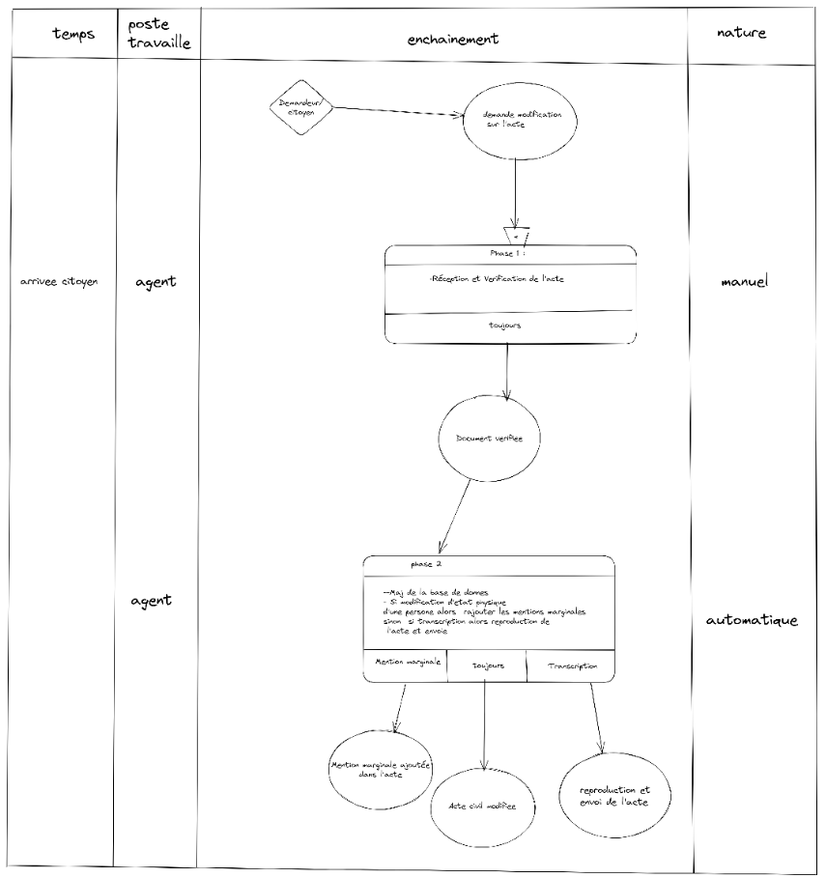

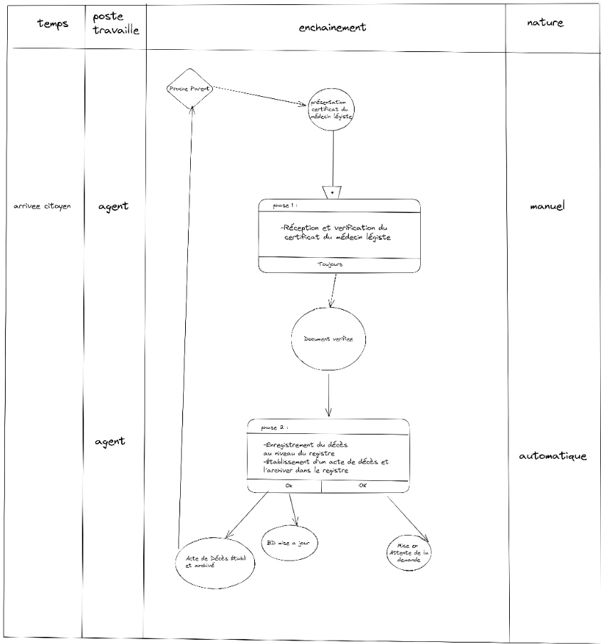

# 

# Manuel d’utilisation de l’application

# les Interfaces de l’application avec leur utilisation

1. La page d'accueil

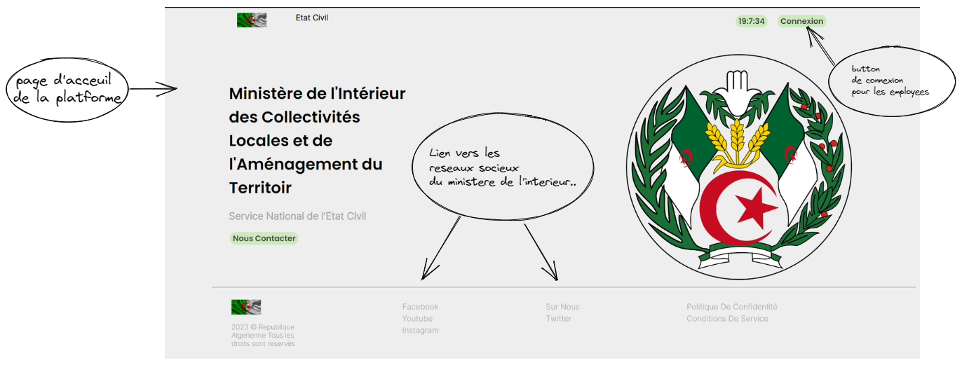

1. La page de connexion

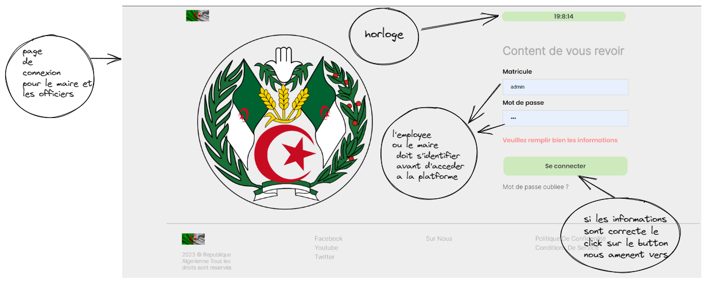

1. La page des actes civil

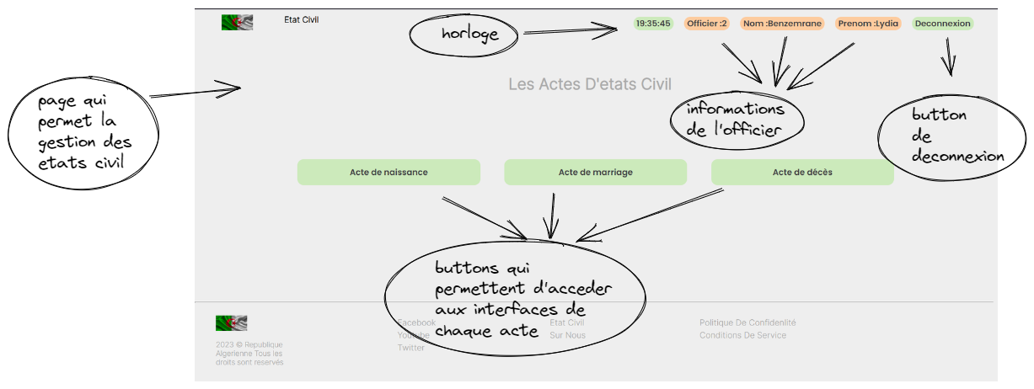

1. La page des actes de naissance:

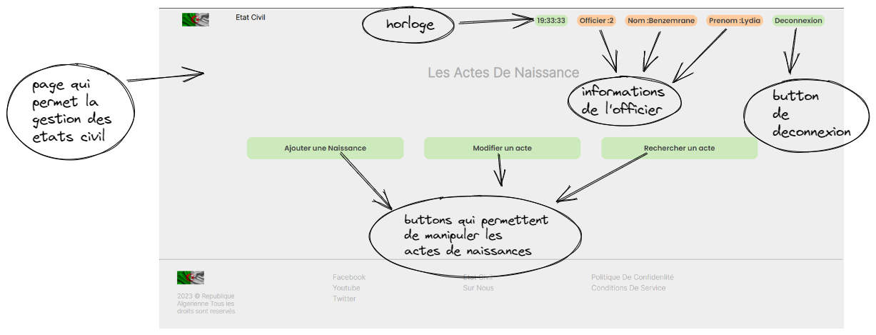

1. La page pour ajouter un acte de Naissance :

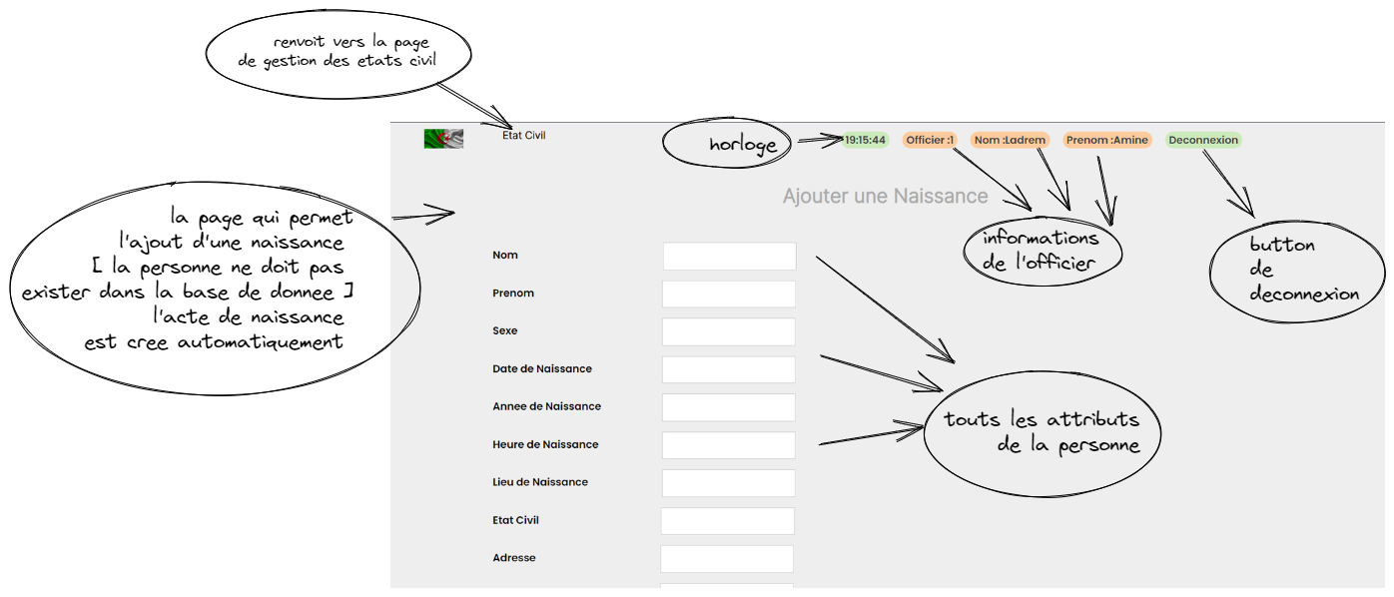

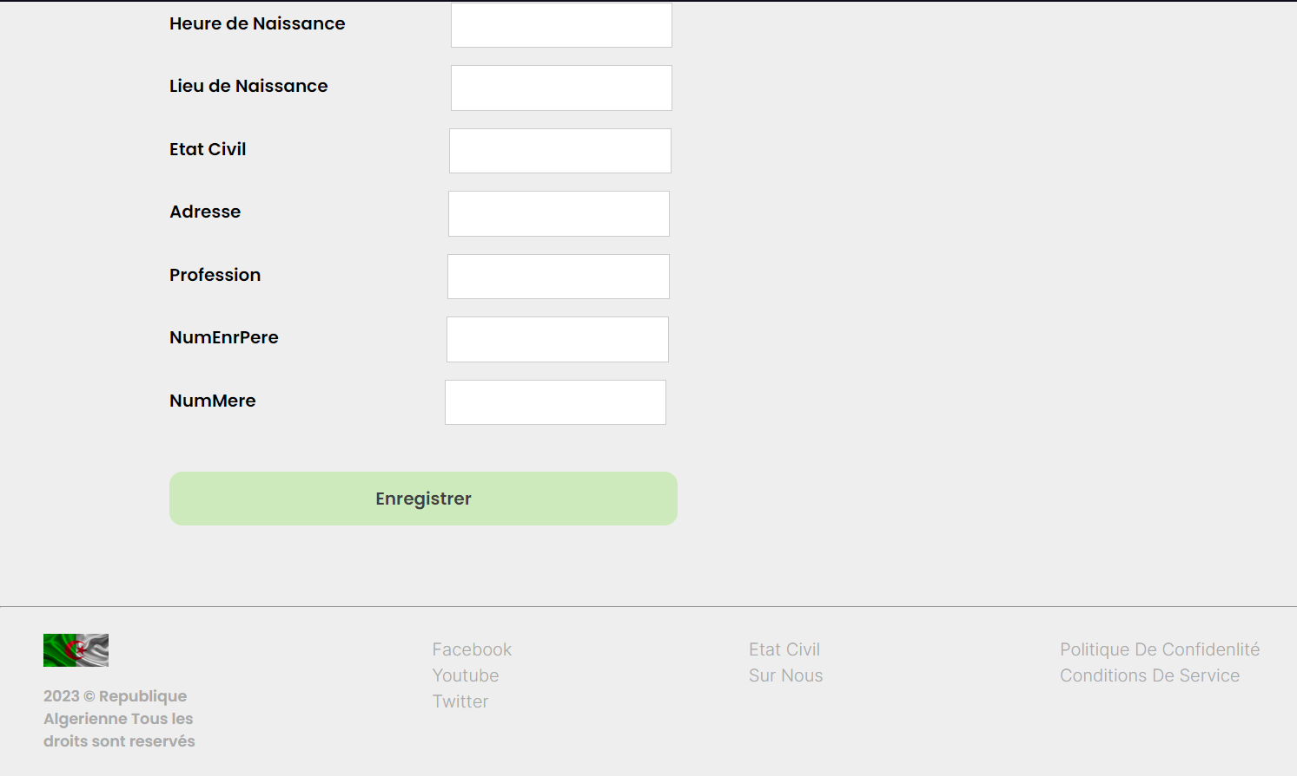

1. La page pour modifier un acte de naissance

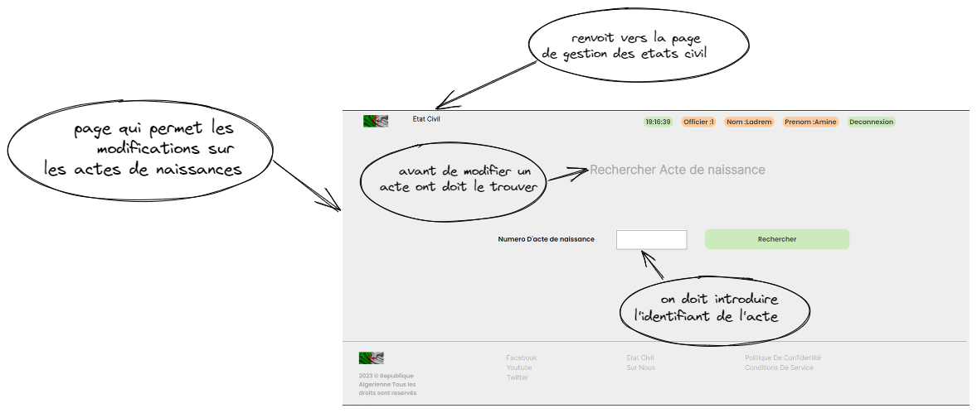

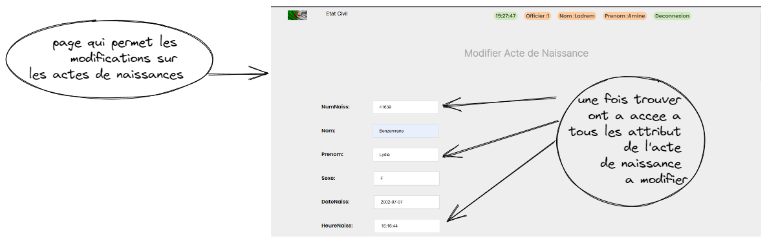

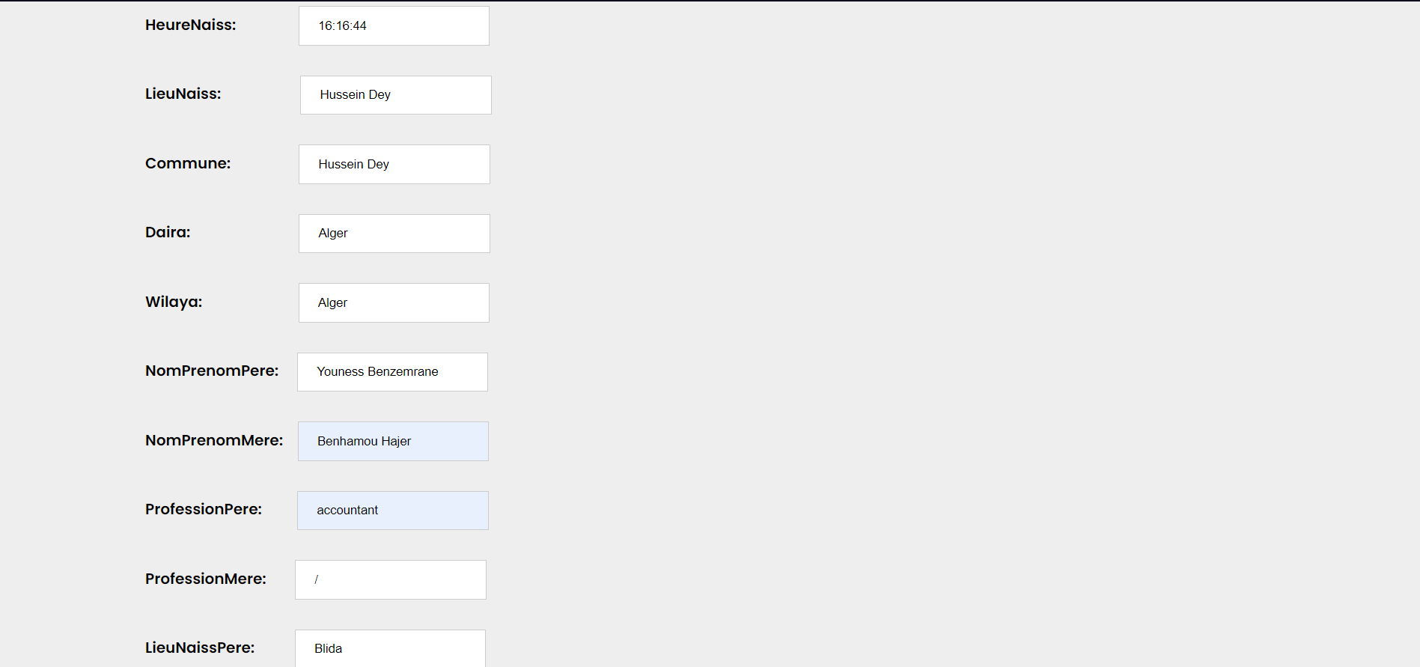

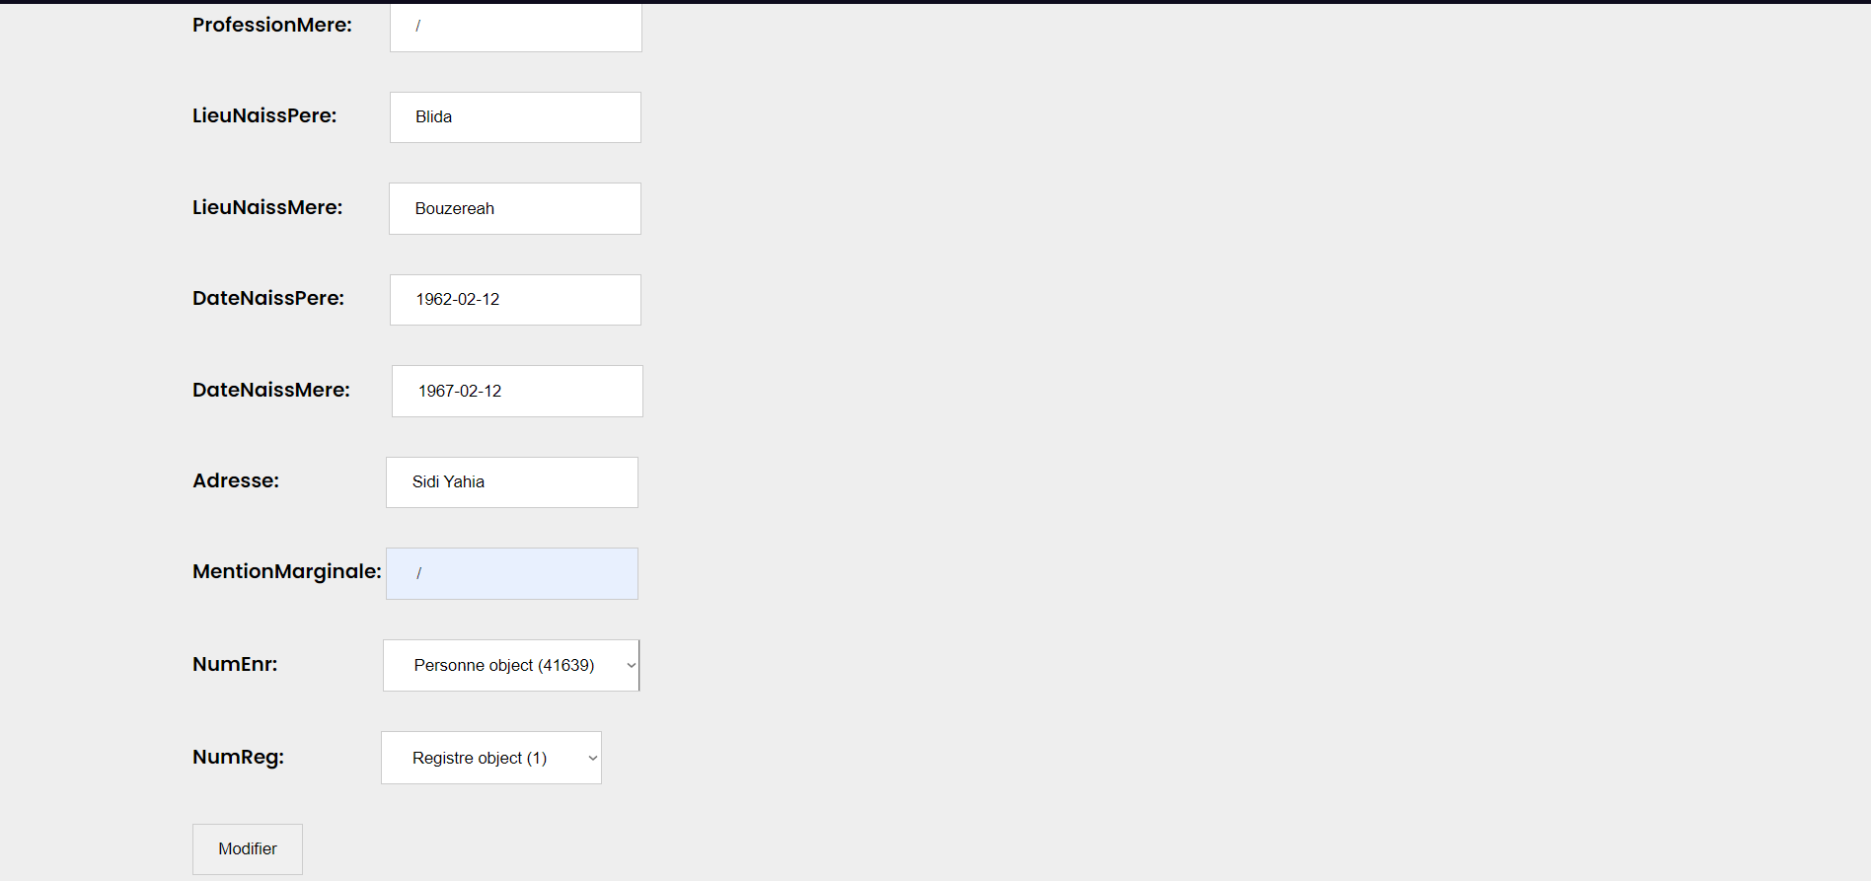

→ Le Résultat de la modification sur la base de données :

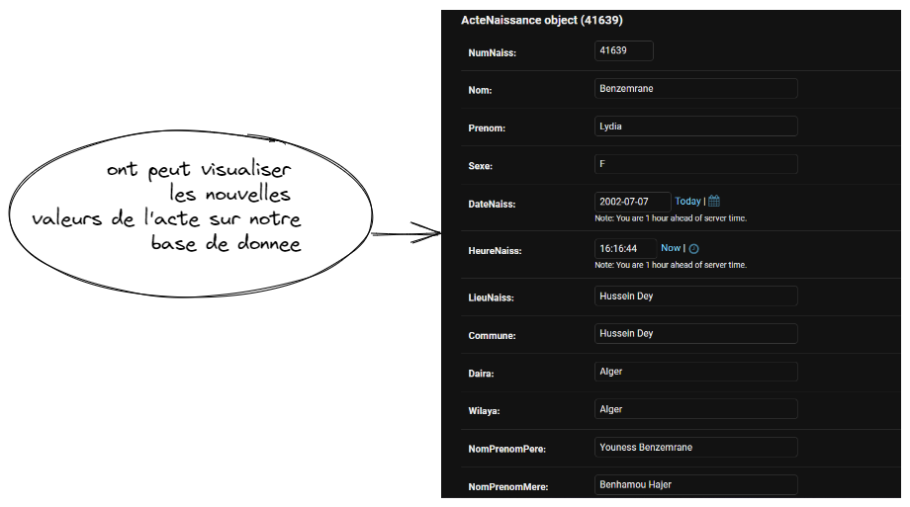

1. la page pour rechercher et imprimer un acte de naissance :

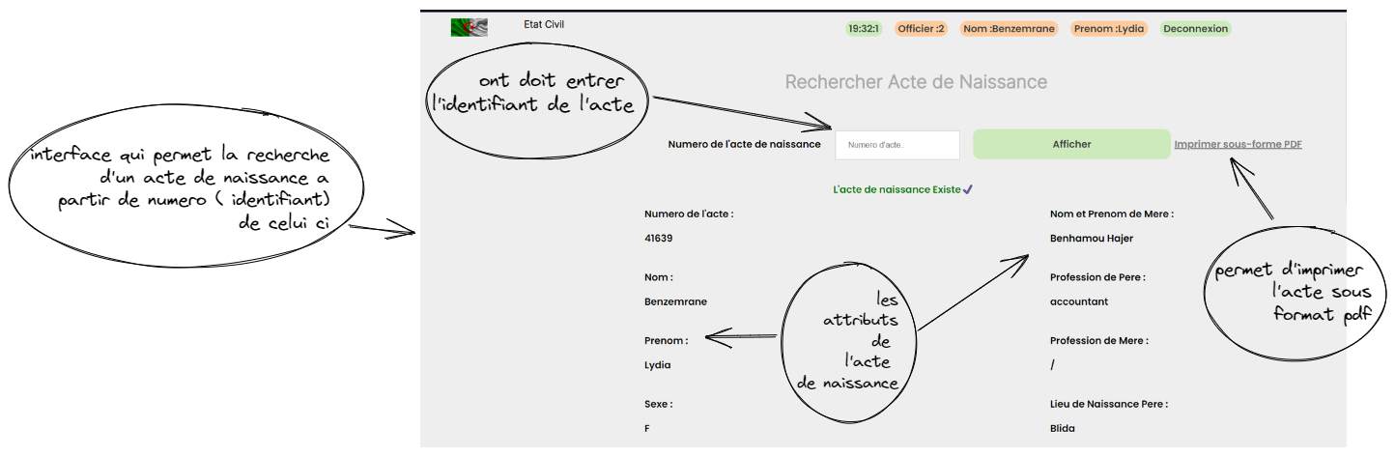

1. la page pour gérer les actes de mariages:

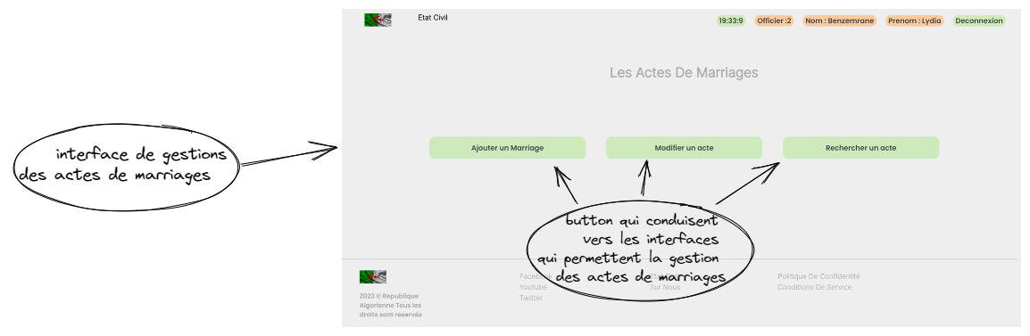

1. la page pour ajouter un acte de mariage:

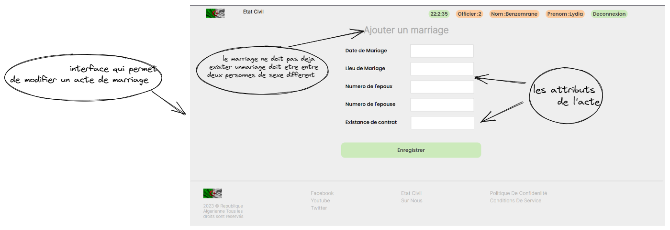

1. la page pour modifier un acte de mariage:

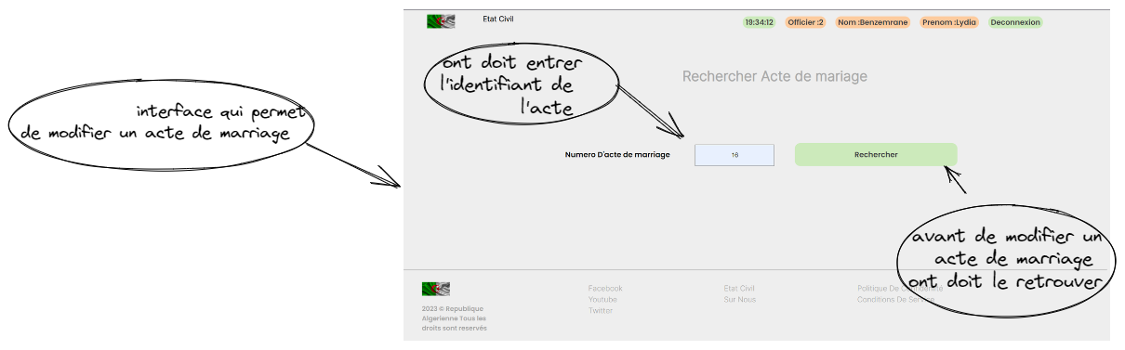

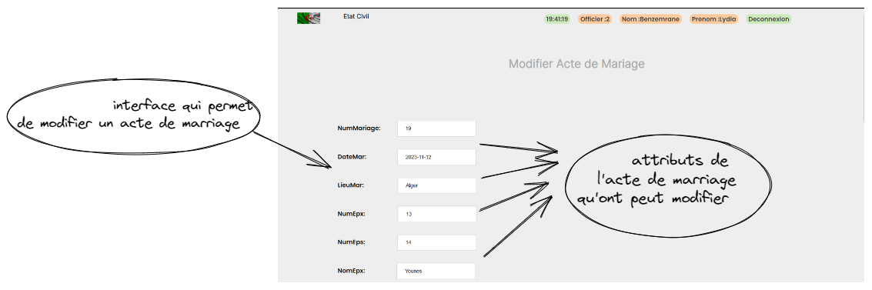

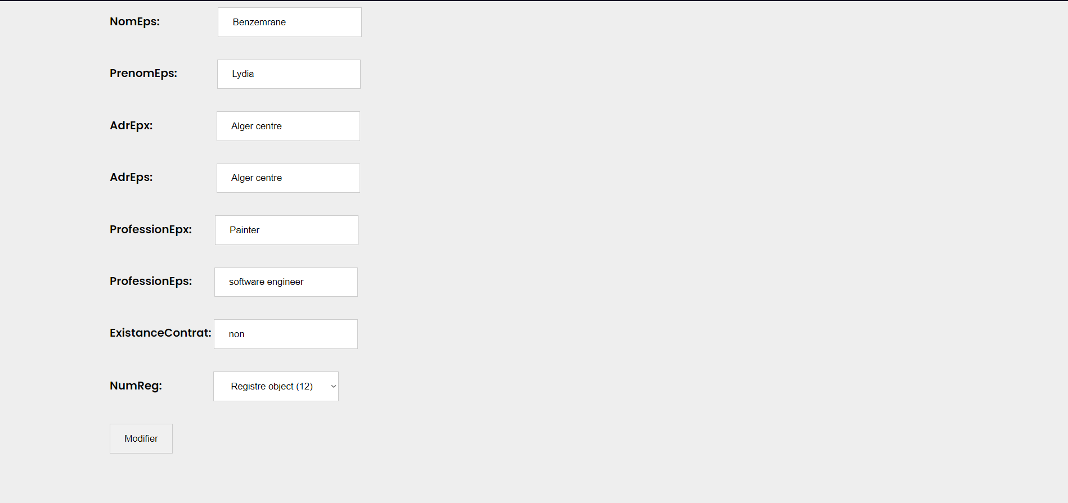

1. la page pour rechercher et imprimer un acte de mariage:

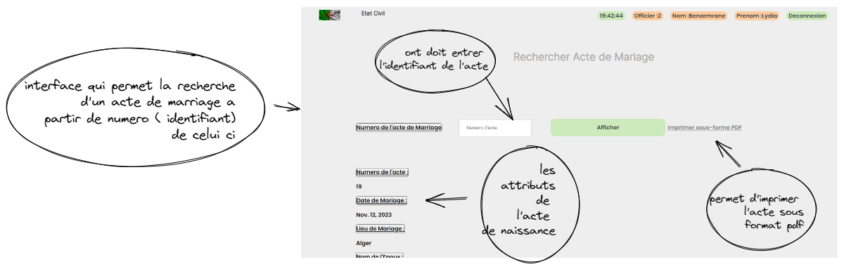

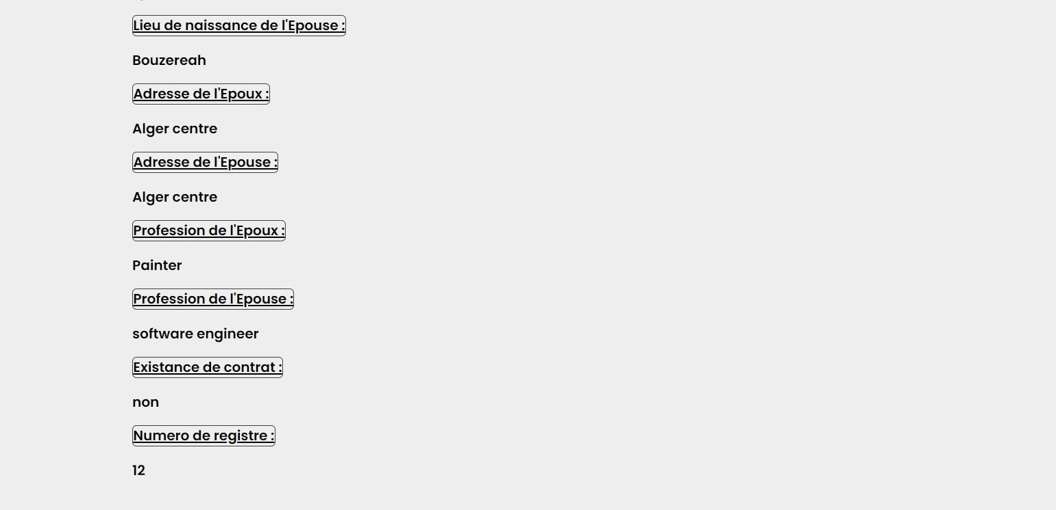

1. la page pour la gestion des décès :

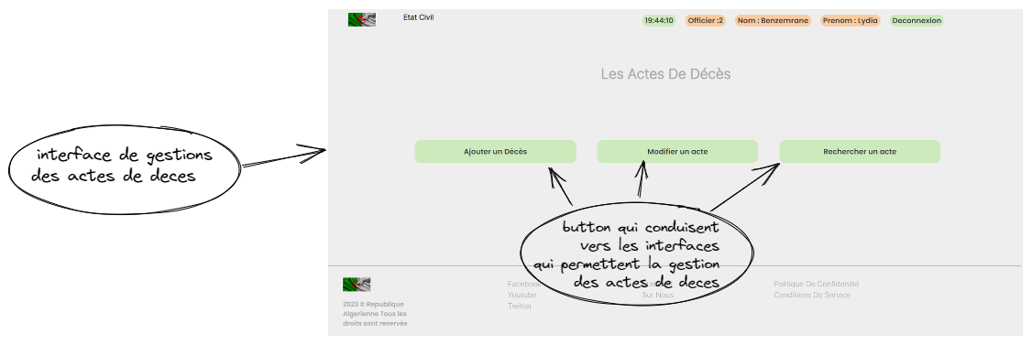

1. la page pour ajouter un décès :

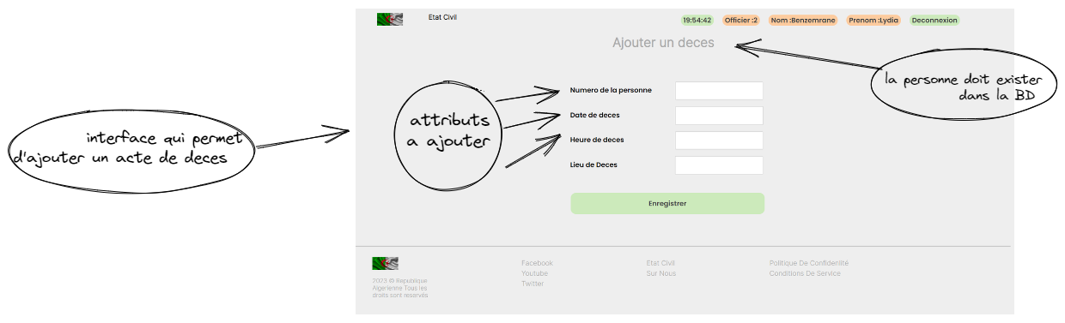

1. la page pour modifier un décès :

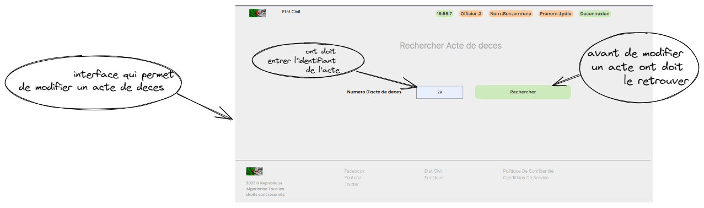

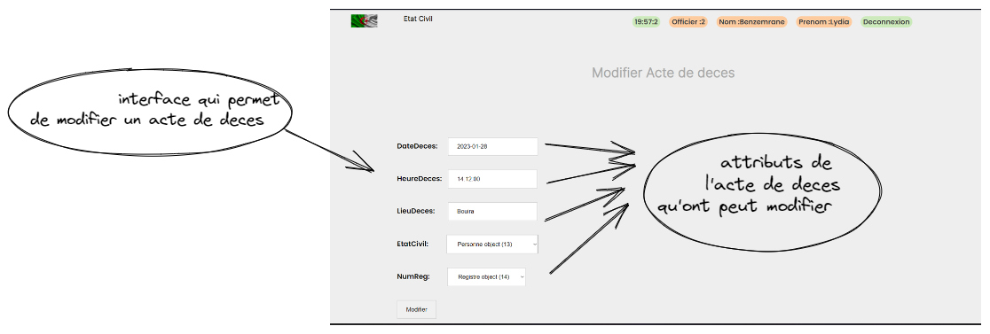

1. la page pour afficher et imprimer un acte de décès :

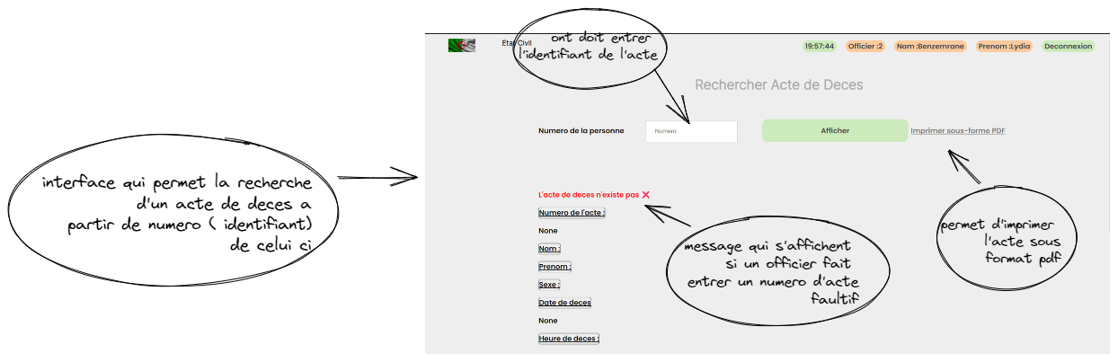

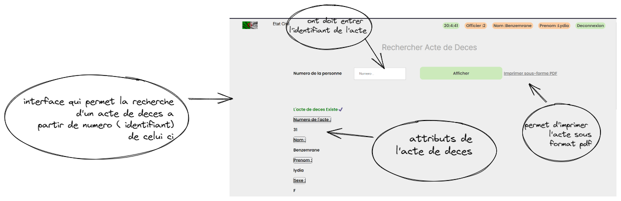

1. la page d'accueil pour le maire :

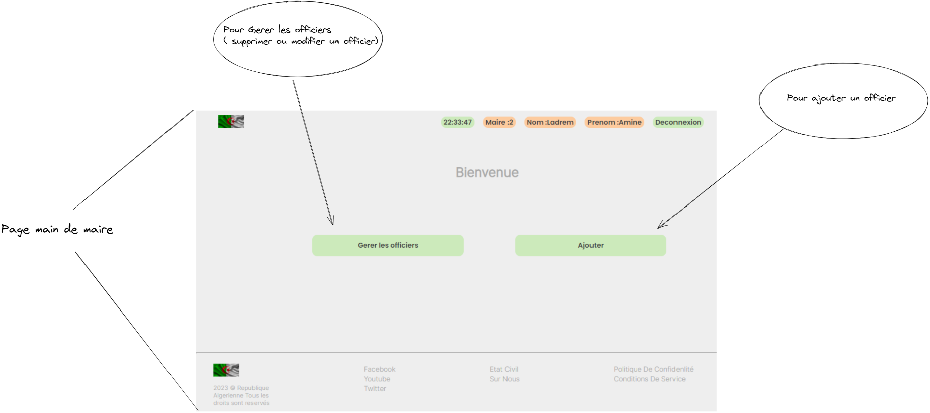

1. la page pour gérer les officiers

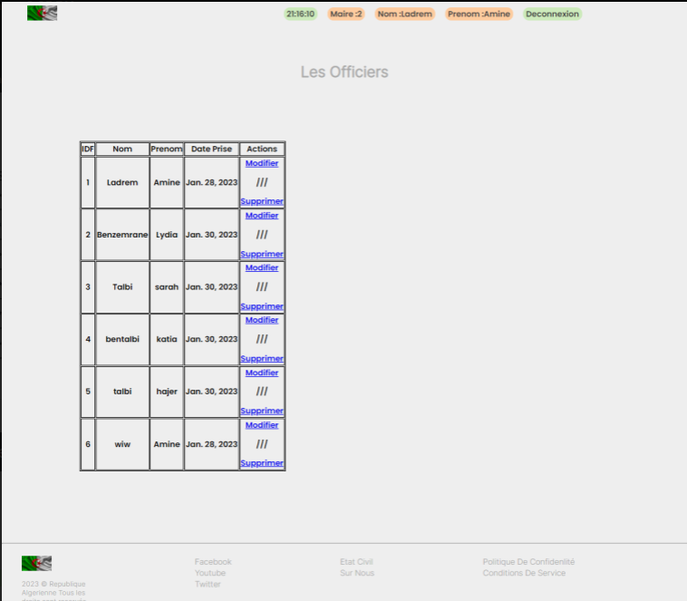

1. la page pour ajouter des officiers

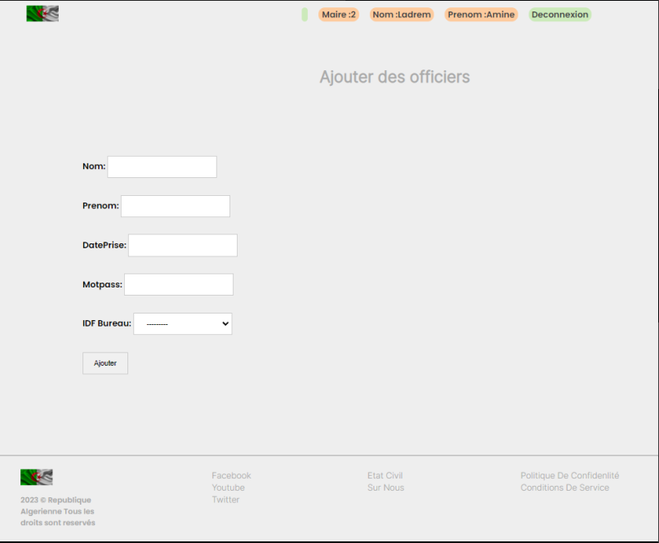

1. la page des statistiques dynamiques

